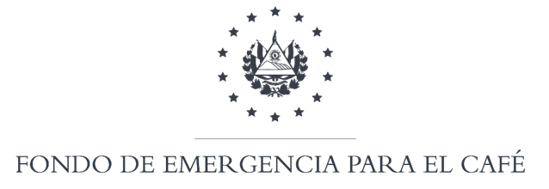

El Fondo de Emergencia para el Café, con base en el Art.87 de la Ley de Compras Públicas (LCP), realiza el aviso especifico de convocatoria invita a todos los interesados en participar en el proceso de compra según detalle:

|  |  |  |
| --- | --- | --- |
| **Número, nombre e identificación del proceso** | **Actividad** | **Fecha y hora** |
| **CONSULTORÍA INDIVIDUAL**  **LCP-TI-FEC-004/2024 “Contratación de técnico para desarrollo de módulos de cobros FEC”** | PLAZO DE REGISTRO DE PARTICIPANTES | 06/12/2024 11:00 a.m. |
| PLAZO DE PREPARACIÓN Y RECEPCIÓN DE OFERTAS |
| APERTURA DE OFERTAS | 06/12/2024 11:30 a.m. |

Cualquier interesado en participar, podrá consultar, inscribirse y obtener el documento de solicitud de oferta en forma gratuita en el sitio electrónico de compras públicas (COMPRASAL) <https://www.comprasal.gob.sv/> , siendo requisito obligatorio que los interesados en participar en dicho proceso se encuentren inscritos en el Registro Único de Proveedores del Estado – RUPES en un 100%, de conformidad al Art. 12 de la Ley de Compras Públicas (LCP).

**Recepción de oferta:** Será en el Fondo de Emergencia para el Café (FEC) Final de la 1° Av. Nte. y 13 Calle Pte. Distrito de Santa Tecla, Municipio La Libertad Sur.

**Apertura de oferta:** La apertura de oferta se realizará en reunión virtual, en Documento de Solicitud de Oferta se ha proporcionado el link a todos los ofertantes que decidan participar a este acto de forma virtual.

**Nota: No se recibirán ofertas después de la fecha y hora antes señalada**

**Distrito de Santa Tecla, La Libertad Sur**

**02 de diciembre de 2024**

**AVISO ESPECIFICO DE CONVOCATORIA DE PROCESO DE COMPRA**